Semaine du 25 MARS Au 29 MARS 2019
2018

Mardi

Lundi
Vendredi

Jeudi

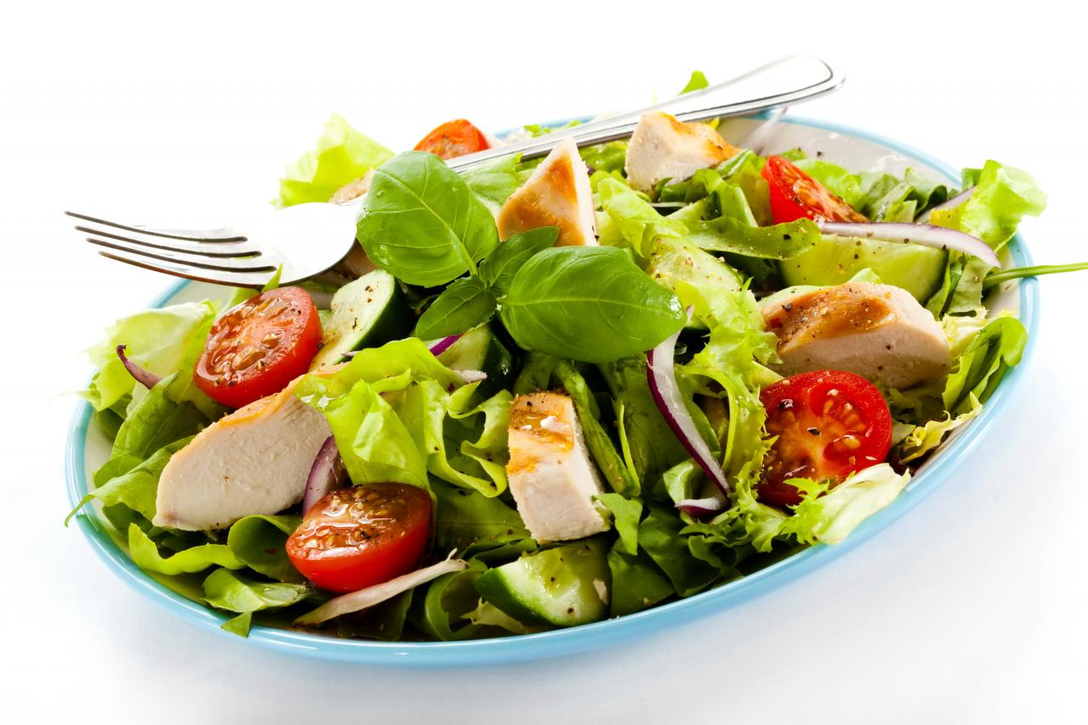  Entrée  Salade de la mer  Salade verte fruit sec  Courgette et emin/salami  boucané ti jack | Salade de fromage de tête  laitue/œufs /tomate pays/  betterave rapée pays/  Gigolette de poulet pleurottes | Friands aux légumes  Laitue croûtons, maïs  Rillettes de thon | Achard de légumes  Salade de champignons  Salade verte aux fines herbes
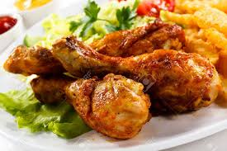  Plat Principal  Boucané ti jack  Escalope de poulet pané  Pavé de poisson grillé | Cari de porc massalé  Poisson frais aigre doux | Côte de porc normande  Rôti de bœuf à l'ancienne  Omelette basquaise | Rougail de morue G/P  Sauté d'agneau/artichauts  Poulet sauce dakatine
Riz  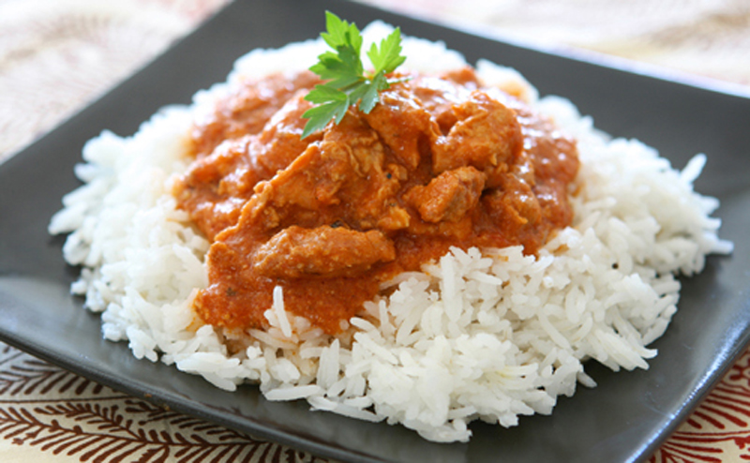  Accompagnement  Lentilles sauce concombre  Duo carottes brocolis | Riz  Pois citrouilles rougail  Pommes de terre sautées à la créole | Pâtes au beurre  Gratin florentin | Riz  Haricots rouge  aubergines grillées
Yaourt aux fruits  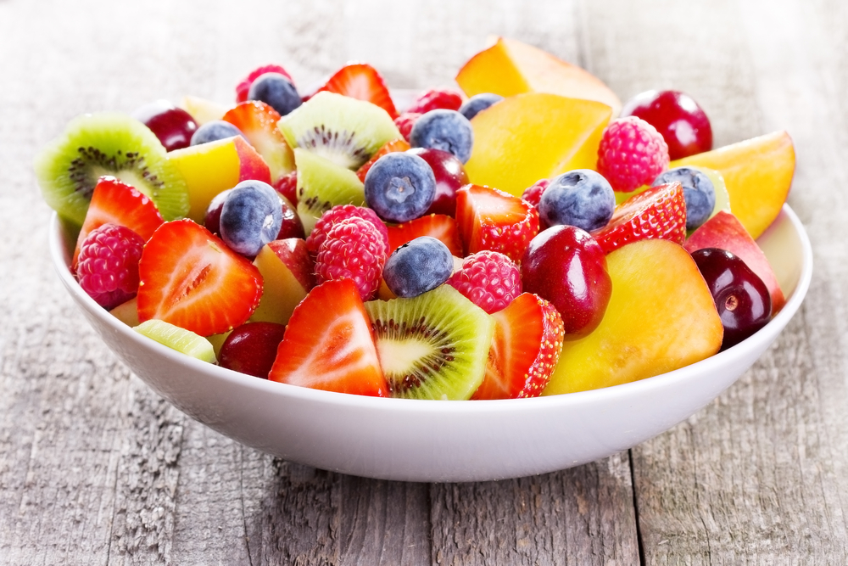  Dessert  Gâteau créole | Salade de fruits pays/  Fromages pays/  Bonbon miel | Fromage portion  Ananas rôti /Yaourt aux fruits | Pomme au four/ sattelite  Entremets pistache max  Fromage pays
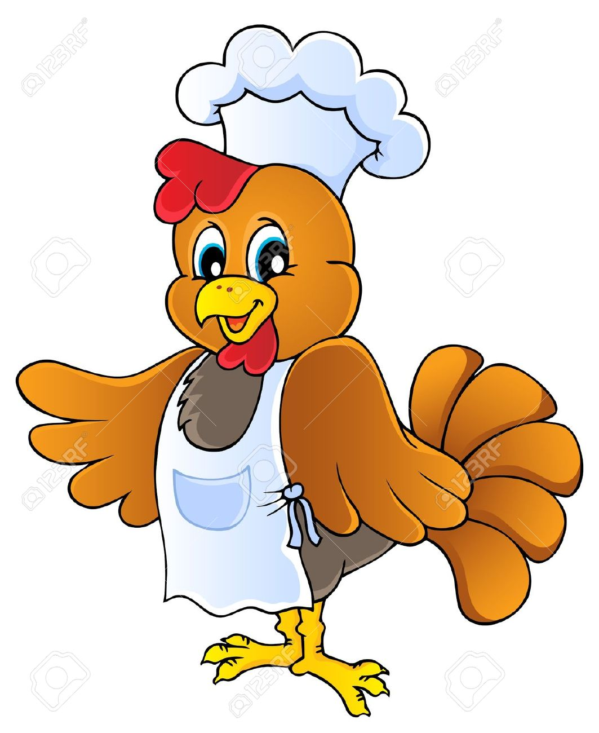
V= Volaille
PU= Plat Unique
B= Bœuf
P= Porc

